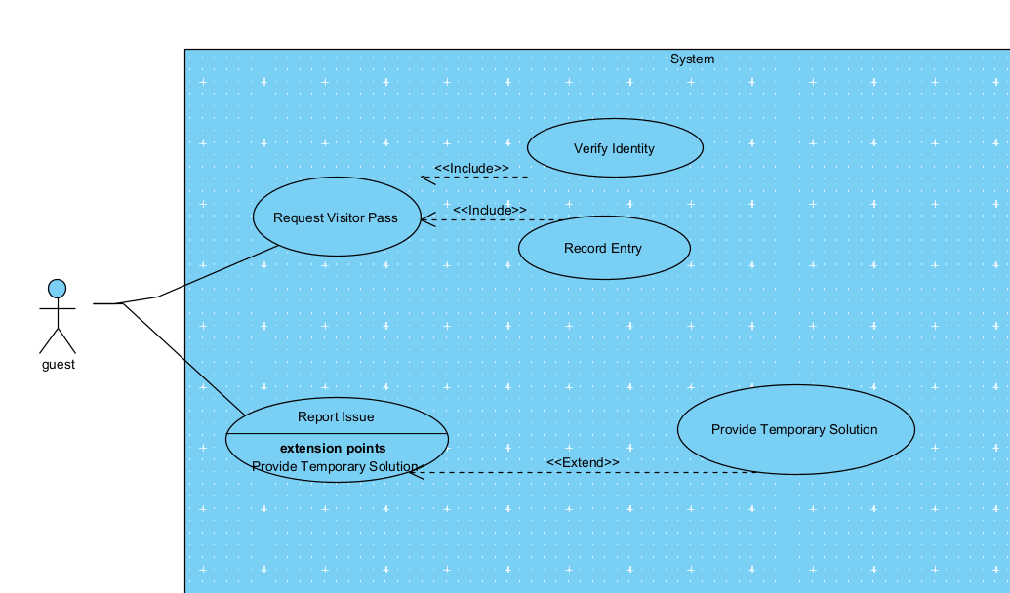

### Actors:

**Guest**: Người dùng tạm thời trong chung cư.

### Use Cases:

**Request Visitor Pass**:

**Include:**

**Verify Identity**: Receptionist kiểm tra thông tin danh tính của Guest trước khi cấp thẻ.

**Record Entry**: Receptionist ghi nhận thông tin ra/vào của Guest trong hệ thống.

Mô tả: Khách yêu cầu thẻ ra vào tạm thời; Receptionist xử lý yêu cầu.

**Report Issue**:

**Extend**:

**Provide Temporary Solution**: Nếu cần, Receptionist cung cấp giải pháp tạm thời (như sửa chữa hoặc hỗ trợ ngay).

Mô tả: Khách thông báo sự cố như mất đồ, vấn đề tại khu vực chung; Receptionist xử lý hoặc chuyển tiếp.